|  |  |  |  |
| --- | --- | --- | --- |
|  | 28/05/2016 |  | |
|  | |  | |
| Rapport du Projet d’ISN  *La bataille navale* | | | |
|  |  | |  |
|  |  | | Benoît MARTEL TS1 |

Rapport du Projet d’ISN

La bataille navale

# A l’origine du projet

Notre projet final en ISN consiste en la réalisation d'un jeu, celui de la bataille navale, à partir duquel les joueurs pourront accéder à deux manières différentes de jouer. Nous avons choisi ce projet car nous aimons tous les deux les jeux et, jouer à la bataille navale sur ordinateur nous semblait intéressant de par les différentes façons de programmer qui s’offre à nous mais aussi pour la réalisation de la partie graphismes du jeu. De plus, j'affectionne tout particulièrement la programmation Java par rapport aux autres langages que j'ai été amené à étudier.

Travailler sur ce projet nous a beaucoup intéressés : en effet, l’idée d’exploiter les pistes de programmation découvertes durant l’année en réalisant ce jeu nous a particulièrement plu. Le fait d’avoir à travailler toute une partie graphique nous a motivé également, car elle nous permettait de lier ludique et soucis du détail à notre travail purement formel de recherche informatique.

# But du jeu

Le joueur dispose de cinq navires qui sont placés sur une grille de jeu. Le but étant de faire couler tous les navires de l’adversaire. C’est à la fois un jeu de réflexion, de stratégie et aussi un jeu de hasard.

# Règles du jeu

Au début du jeu, chaque joueur place à sa guise tous les bateaux sur sa grille de façon stratégique. Le but étant de compliquer au maximum la tâche de son adversaire, c’est-à-dire détruire tous ses navires. Bien entendu, le joueur ne voit pas la grille de son adversaire.  
Une fois tous les bateaux en jeu, la partie peut commencer. Un à un, les joueurs essayent de détruire les navires ennemis en tirant un missile sur une des cases de la grille.

Exemple : le joueur tire en H7 correspondant à la case au croisement de la lettre H et du numéro 7 sur les côtés des grilles.

Si un joueur tire sur un navire ennemi, l’adversaire signale qu’un navire a été touché.   
Si le joueur ne touche pas de navire, l’adversaire signale que le tir est raté.  
Si le navire est entièrement touché, l’adversaire signale que le navire a été entièrement détruit.

La deuxième grille se situant à côté de sa grille de jeu sert à se souvenir des tirs ratés et des tirs touchés.

# La démarche suivie et développement du projet

### Nos différentes tâches

Nous nous sommes attribué à chacun des tâches particulières :

Gaëtan a réalisé les différents graphismes pour l’interface du jeu quant à moi j’ai réalisé toute la partie programmation de la bataille navale, la réalisation des différentes fenêtres ainsi que l’intelligence artificielle du jeu.

Tableau de la répartition des tâches :

|  |  |
| --- | --- |
| Benoît | Gaëtan |
| * Programmation du mode deux joueurs et du mode contre l’ordinateur * Programmation de la fenêtre de démarrage, de la fenêtre des règles du jeu, de la fenêtre comment jouer * Intégration de l’interface graphique et des sons réalisés par Gaëtan dans le code | * Création des images pour les cases de la grille, les images de fonds * Développement de l’interface graphique * Développement des bruitages et musique de fond |

### Notre démarche

Nous nous sommes fixés à chaque fin de séance, des objectifs qui devaient être remplis pour la semaine suivante. Cela nous a permis de tenir un rythme soutenu dans la réalisation de notre projet. Les heures de cours ne suffisaient pas, nous avons dû également travailler chez nous.

Nous nous sommes aidés d’internet pour la recherche d’informations lorsque des difficultés de programmation apparaissaient. Nous avons aussi sollicité notre professeur d’ISN pour des conseils.

### Nos objectifs

Notre objectif est de créer un jeu fonctionnel de la bataille navale où il y a trois types de jeu. Le premier est un mode de bataille navale contre l’ordinateur. Le second est un jeu où s’affrontent deux joueurs à tour de rôles sur le même ordinateur, puis la dernière façon de jouer est une bataille navale où deux joueurs s’opposent en réseau.

Comme dans tout jeu, il y a des règles ainsi qu’une notice d’explications. Nous mettrons donc ces informations à disposition pour le bon déroulement du jeu.

Aussi le jeu devra être pourvu d’un écran d’accueil avec son menu et d’une interface de jeu convivial.

# Le Projet fini

Le logiciel se présente sous différentes fenêtres. Il y a tout d’abord la fenêtre principale (le menu) où l’utilisateur est invité à choisir le mode de jeu pour lequel il souhaite jouer. Ce menu dispose également d’un accès pour voir les règles du jeu, ainsi qu’une notice sur le déroulement du jeu. Ces différentes actions se font à l’aide de boutons. Aussi la fenêtre principale peut être fermée par un bouton.

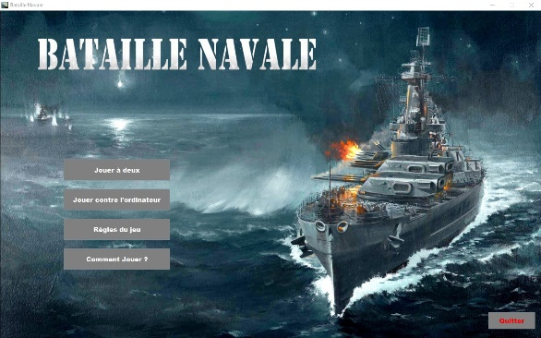

*Menu de la bataille navale*

### Le mode deux joueurs sur le même ordinateur

Lors du démarrage du mode, les deux joueurs sont invités à indiquer leur pseudonyme ainsi qu’un mot de passe. En effet le jeu se déroulant sur le même ordinateur il serait dommage qu’un joueur puisse voir l’emplacement des navires de l’adversaire. Ce mot de passe est donc une sécurité que j’ai pu mettre au point pour éviter ce désagrément.

Après cette phase de collecte d’informations, les deux joueurs doivent rentrer tour à tour les différents positionnements de leur bateau.

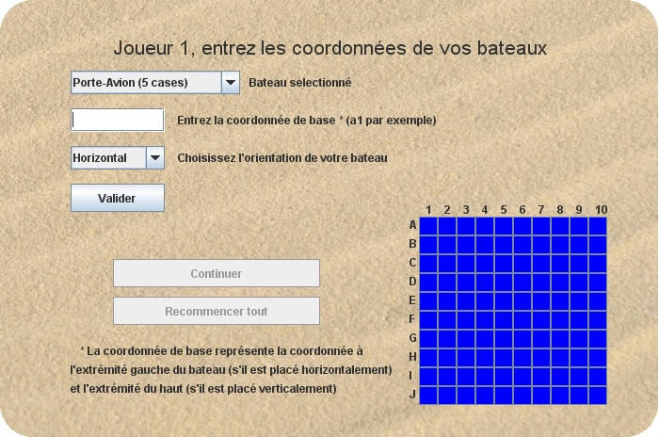

*Fenêtre qui s’affiche pour les deux joueurs afin qu’ils puissent positionner leur navires sur la grille*

Une fois le jeu initialisé, une boîte de dialogue s’ouvre. Le premier joueur est invité à rentrer son mot de passe pour avoir accès au tir. Lorsque le mot de passe est valide, une nouvelle fenêtre de jeu apparaît. On y trouve deux grilles. Une comportant sa grille où se trouve ses navires et une seconde qui affiche ses différents tirs réalisé sur la grille ennemi. C’est également sur cette dernière qu’il choisit sur quelle case lancer un tir.

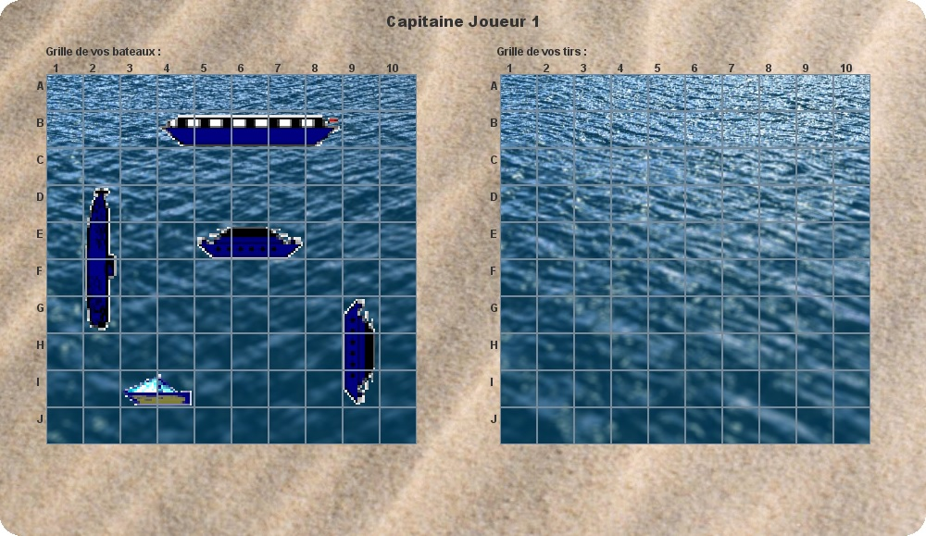

*Fenêtre qui s’affiche pour chaque joueur avec leurs grilles de jeu afin de lancer un tir par la suite*

A chaque fin de tir le joueur est invité à appuyer sur le bouton « Continuer », pour que l’adversaire puisse accéder à son tour à sa zone de jeu en indiquant préalablement son mot de passe.

Ainsi le jeu tourne en boucle jusqu’à ce que les navires d’un joueur soient totalement détruits. Lorsque le jeu est terminé, le programme ouvre une boite de dialogue où il est indiqué le gagnant ainsi que les statistiques du jeu : le temps de jeu, le nombre de coups utilisés…

### Le mode contre l’ordinateur

Je me suis basé sur le mode deux joueurs que j’avais en partie programmé auparavant pour afin de réaliser ce nouveau mode.

Il diffère peu quant à la gestion de la partie graphique par rapport au mode deux joueurs ; La différence est que la boite de dialogue avec un mot de passe a été retirée. En effet elle inutile dans ce cas.

Le jeu s’effectue également à tour de rôle avec l’ordinateur. Dès que l’utilisateur a tiré, l’ordinateur tire aussitôt.

##### L’intelligence artificielle

Il a fallu lors de la création de ce mode réfléchir à la manière dont l’ordinateur tirerait pour détruire les navires de l’adversaire.

J’ai donc défini les différentes règles pour lesquelles l’ordinateur tirerait :

1. L’ordinateur tire au hasard sur la grille s’il n’y a pas de navires de repéré.
2. L’ordinateur ne doit pas tiré deux fois au même endroit.
3. L’ordinateur ne doit pas tirer à l’extérieur de la grille.
4. L’ordinateur doit suivre un cap lorsqu’il a touché un navire.
5. L’ordinateur doit être capable de coulé un navire en peu de coups s’il l’a déjà touché au moins deux fois.
6. L’ordinateur ne doit pas tirer dans une case isolé, c’est-à-dire si les cases à ses extrémités sont déjà touchées (le haut, le bas, la gauche et la droite).

###### Voir en annexe le logigramme de l’intelligence artificielle

##### Son comportement

En début de partie l’ordinateur choisi de façon aléatoire une grille de navires. Ce tirage se fait parmi vingt grilles que j’ai pré-remplies. J’ai choisi cette manière de procéder car il était plus simple d’attribuer les coordonnées des bateaux de l’ordinateur moi-même plutôt que le laisser composer sa grille. En effet, je n’ai pas besoin de faire un code pour vérifier si les bateaux sont bien placés, s’ils ne dépassent pas de la grille, ou s’ils ne se superposent pas…

Une fois le choix effectué, l’interface de tir s’ouvre. Le joueur commence a effectué un tir puis l’ordinateur et ainsi de suite, jusqu’à la fin de la partie.

### Le mode en réseau

Nous avions comme souhait de réaliser trois modes de jeu pour la bataille navale. Cependant nous n’avons pas pu réaliser le mode en réseau en raison d’un manque de temps. En effet le mode contre l’ordinateur s’est révélé compliqué et long à coder. Il y avait beaucoup d’erreur dans le code et il fallait également réfléchir aux différentes manières de rendre l’intelligence artificielle du jeu plus performante et plus naturelle.

Nous aurions voulu faire un mode en réseau où deux joueurs étant sur le même réseau puissent jouer entre eux avec un ordinateur différent.

Nous n’avons pas effectué de recherche pour la programmation si ce n’est que de regarder comment fonctionnait le jeu en réseau du puissance 4 que le professeur nous avait donné. J’ai pu alors observer le code, comment il était construit, cependant je n’ai pas pu implémenter cette fonction à notre jeu.

# Les difficultés et problèmes rencontrés

Nous avons décidé de réaliser un jeu complètement fonctionnel avec des graphismes soignés. Cependant lorsque j’ai dû intégrer les graphismes réalisés par Gaëtan dans le code cela a été particulièrement difficile car il a fallu superposer les images de fond de grille avec un bateau pour enfin superposer une image de croix ou d’explosion lorsqu’il y a un tir de réalisé sur la case

###### Voir en annexe le code qui gère cette partie du programme

**Illustration :**

**+ =**

Après le placement du bateau sur la case



**+ =**

**PUIS**

**OU**

********

**+ =**

Superposition quand un bateau est touché

Superposition quand le tir est dans l’eau

Aussi la mise en place de l’intelligence artificielle a été longue et compliqué, il a fallu envisager toutes les possibilités pour pas que l’ordinateur tire n’importe où et notamment hors de la grille. Beaucoup de restrictions qui ont du être testé de nombreuses fois de différentes manières pour déceler les bugs qui pourrait alors se produire. Aujourd’hui il peut encore résider des problèmes de programmation dans l’intelligence artificielle que nous n’avons pas détectée.

Un des autres problèmes majeurs lors de la programmation fut la gestion des *ActionListener* pour gérer les nombreux boutons présents dans le jeu (en particulier ceux qui sont situés sur chaque case d’une grille).

J’ai réalisé le programme en plusieurs fenêtres ce qui m’as permis de mieux gérer le contenu de ces dernières et de bien séparer les différentes modes de jeu, cependant la gestion de l’ouverture et de fermeture des fenêtres est assez compliquée à mettre en place car le programme est organisé en plusieurs classes (cinq classes, dont certaines comprenant des sous-classes). Il a donc fallu parvenir à assembler nos classes dont les noms ne correspondaient pas forcément. Il a alors fallu retravailler, ensemble, minutieusement chaque partie du code afin de les faires se correspondre.

# Perspectives et évolutions

Notre projet est fonctionnel et déjà bien abouti, mais il est cependant encore loin d’être à la perfection et de nombreuses améliorations pourront lui être apportées. Nous avons pu réaliser une petite liste des fonctionnalités qui pourront alors lui être ajoutées, comme :

* La création d’un mode en réseau :

Ce jeu manque d’intimité, en effet le mode deux joueurs sur un seul et même ordinateur manque d’isolement, même si j’ai pu ajouter une option avec un mot de passe pour cacher à l’adversaire son jeu, cela n’est pas pratique, l’autre joueur doit tourner le dos au jeu lorsque l’autre joue.

* L’ordinateur pourrait choisir ses positions de bateaux par lui-même, ce qui permettrait alors d’avoir un nombre illimité de combinaisons possibles pour les placements de navires de l’ordinateur.
* Ajouter une fonction qui fait un tirage aléatoire en début de partie pour savoir quel joueur commence à jouer en premier.
* Améliorer l’intelligence artificielle :

Pour le moment, le joueur n’est pas autorisé à faire toucher ses bateaux les uns aux autres car le code n’est pas adapté. On pourrait alors modifier ce code afin que le jouer puisse les collés.

Aussi l’intelligence artificielle est seulement capable de repérer une seule case isolée, on pourrait alors l’améliorer pour qu’elle ne tire pas dans les cases ou l’on est sûr qu’il n’y pas de bateaux, en fonction des bateaux restant à détruire et des cases déjà coulées.

* Le code pour le mode à deux joueurs pourrait être réduit et optimisé, car pour plus de facilité j’ai dupliqué le code qui gère la partie du joueur 1 pour le joueur 2, ce qui rend le programme pas du tout optimisé.
* Ajouter des options de jeu comme un radar, une torpille, une bombe à fragments.

# Bilan Personnel

Ce projet m’a permis de découvrir l’étendu du domaine de programmation Java. J’ai notamment découvert les étapes de création d’un projet, sa construction. Bien que je n’ai pas beaucoup d’expérience en programmation à part le langage C/C++ que j’avais commencé à apprendre moi-même et ce que j’ai vu cette année en ISN, j’ai su m’organiser pour structurer un code fonctionnel. De plus, la coopération était omniprésente dans notre groupe ce qui a permis une bonne entraide durant la phase des projets. Pour conclure, je peux dire que ce projet m’a conforté dans mon choix d’études supérieures et de futur métier.

# Documentations supplémentaires

Nous nous sommes à de nombreuses reprises renseignés sur le site [*http://openclassrooms.com*](http://openclassrooms.com) ce qui nous a permis de construire un code complet et structuré grâce à des outils que nous ne connaissions pas.

En effet, de nombreuses instructions utilisées dans le code n’ont pas été vue au cours de l’année, cependant elle nous semblait indispensable pour la réalisation du projet, c’est pourquoi nous avons cherché sur internet les informations nécessaires.

Aussi le site officiel de Java nous a permis d’en apprendre davantage sur des fonctions utilisées dans le programme.

Ainsi, j’ai choisi de commenter certaines lignes de mon code pour expliquer des passages qui peuvent paraître longs et complexes notamment lors de l’utilisation de structures apprises sur internet.

**ANNEXE**

* 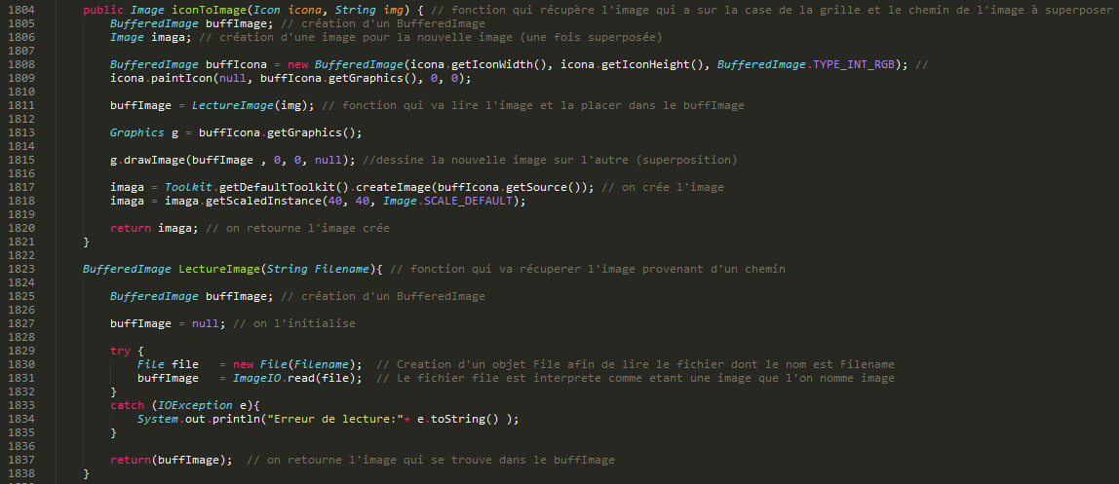Partie qui gère la superposition d’image :
* Le code complet du jeu est disponible sur le lien suivant :

[*https://www.dropbox.com/sh/54csznl51l9hioz/AAAZJQSt63nhRjkizc6-D7Tua?dl=0*](https://www.dropbox.com/sh/54csznl51l9hioz/AAAZJQSt63nhRjkizc6-D7Tua?dl=0)

* Logigramme de l’intelligence artificielle pour les tirs de l’ordinateur sur les pages suivantes (Pages 10 à 14)